SECUENCIAS DEL DEL ARTÍCULO TOMADAS DEL VÍDEO OBJETO DE ANÁLISIS

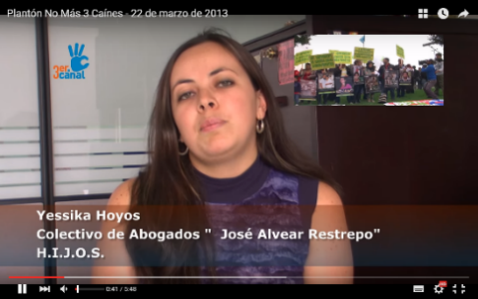 | 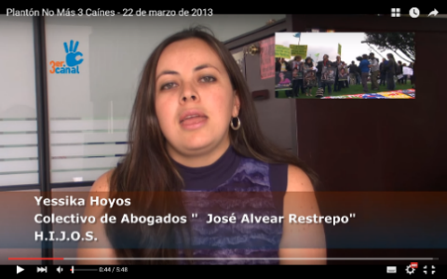
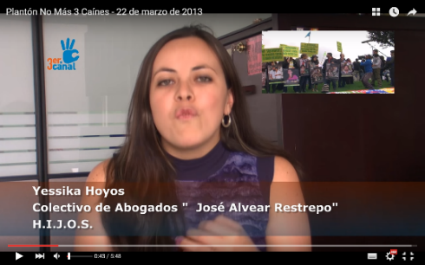 | 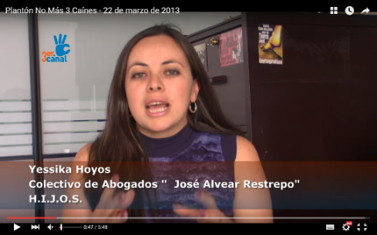
Secuencia 1. Yessika Hoyos. Vídeo “Plantón No más Tres caínes” Fuente: (Tercer Canal, 2013) Intervalo temporal: 0:41-1:03

“¡Esta historia no me representa! ¡Los “Caínes” son una vergüenza! ¡Que respondan los de RCN! ¡¿Qué Colombia es la que quieren?!”
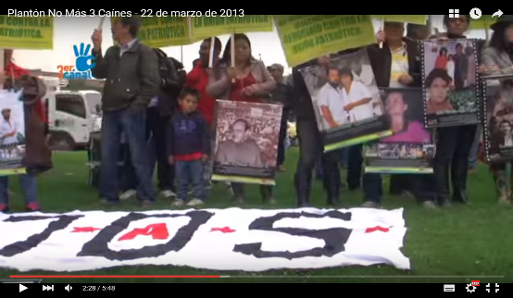 | 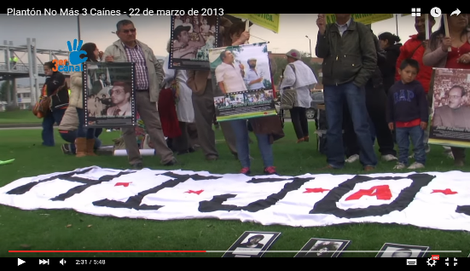
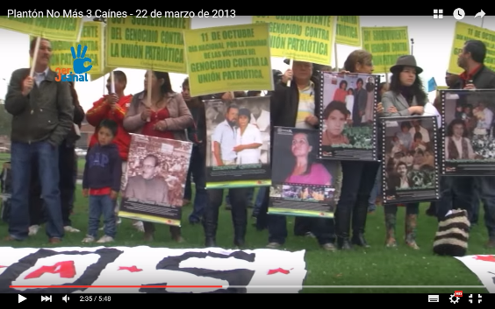 | 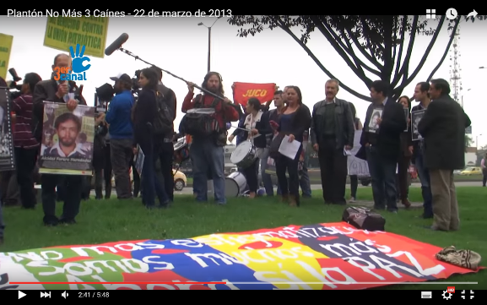
Secuencia 2. La consigna. Vídeo “Plantón No más Tres caínes” Fuente: (Tercer Canal, 2013) Intervalo temporal: 2:28-2:43

